**ГАВРИЛЬСКОГО СЕЛЬСКОГО ПОСЕЛЕНИЯ**

**ПАВЛОВСКОГО МУНИЦИПАЛЬНОГО РАЙОНА**

**ВОРОНЕЖСКОЙ ОБЛАСТИ**

**Р Е Ш Е Н И Е**

от 20.06.2023г. № 189

с. Гаврильск

О признании утратившим силу решение Совета народных депутатов Гаврильского сельского поселения Павловского муниципального района от 01.12.2021 № 64 «Об утверждении Положения о муниципальном жилищном контроле на территории Гаврильского сельского поселения Павловского муниципального района Воронежской области»

В целях приведения нормативно правовых актов в соответствии с действующим законодательством, руководствуясь Федеральным законом от 06.10.2003 года №131-ФЗ «Об общих принципах организации местного самоуправления в Российской Федерации», Уставом Гаврильского сельского поселения Павловского муниципального района, Совет народных депутатов Гаврильского сельского поселения Павловского муниципального района

**РЕШИЛ:**

1. Признать утратившим силу решение Совета народных депутатов Гаврильского сельского поселения Павловского муниципального района от 01.12.2021 № 64 «Об утверждении Положения о муниципальном жилищном контроле на территории Гаврильского сельского поселения Павловского муниципального района Воронежской области»

2. Обнародовать настоящее решение в соответствии с Положением о порядке обнародования муниципальных правовых актов Гаврильского сельского поселения.

3. Контроль за исполнением настоящего решения оставляю за собой.

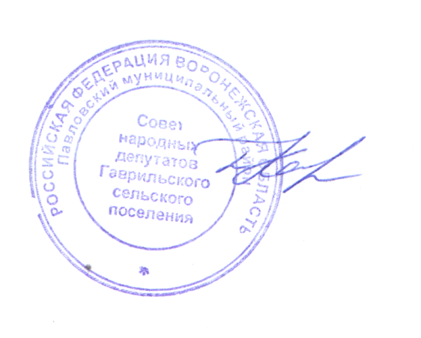

|  |  |
| --- | --- |
| Глава Гаврильского сельского поселения Павловского муниципального района Воронежской области | Л.Л.Каруна |

**А К Т**

об обнародовании решения Совета народных депутатов от 20.06.2023г. №189 «О признании утратившим силу решения Совета народных депутатов Гаврильского сельского поселения Павловского муниципального района от 01.12.2021 № 64 «Об утверждении Положения о муниципальном жилищном контроле на территории Гаврильского сельского поселения Павловского муниципального района Воронежской области»»

Здание администрации Гаврильского

сельского поселения

с. Гаврильск, ул. Советская, д.121

Дата начала обнародования

20.06.2023 г.

Специальная комиссия в составе:

1. Каруна Л.Л - глава Гаврильского сельского поселения – председатель комиссии;
2. Барашкова Л.П.- главный специалист, секретарь комиссии
3. Письменная Н.М.- главный специалист администрации Гаврильского сельского поселения – член комиссии;

Составила настоящий акт в том, что 20.06.2023 года произведено обнародование решения Совета народных депутатов от 20.06.2023г. №189 «О признании утратившим силу решения Совета народных депутатов Гаврильского сельского поселения Павловского муниципального района от 01.12.2021 № 64 «Об утверждении Положения о муниципальном жилищном контроле на территории Гаврильского сельского поселения Павловского муниципального района Воронежской области»» путем размещения его текста:

- на доске объявлений в здании администрации Гаврильского сельского

поселения (с. Гаврильск, ул. Советская, 121);

- здание МУК ЦКС подразделение «Гаврильский СДК» - с. Гаврильск, ул. Советская, 148.

Председатель комиссии Л. Л. Каруна

Секретарь комиссии Л.П. Барашкова

Член комиссии Н.М. Письменная